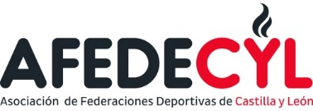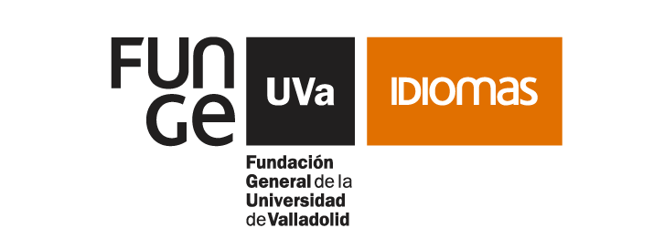

Afedecyl pone en marcha tres Talleres de Inglés específicos del deporte en el Centro de Idiomas de la Universidad de Valladolid

Los cursos se desarrollarán desde el 10 de febrero hasta el 11 de julio y están abiertos a directivos, entrenadores, deportistas, responsables de comunicación y periodistas deportivos.
24 de enero de 2019.- La Asociación de Federaciones Deportivas de Castilla y León, Afedecyl, en colaboración con la Fundación General de la Universidad de Valladolid pone en marcha tres talleres de inglés con contenido específico del ámbito deportivo, que se desarrollarán entre febrero y julio.
El centro de Idiomas de la Universidad de Valladolid ha desarrollado tres cursos, el primero dirigido a presidentes de federaciones y clubes deportivos, directivos y técnicos que quieran mejorar su nivel de inglés y adquirir un vocabulario específico de gestión deportiva; el segundo taller está dirigido a deportistas y entrenadores y se incluirá contenido relevante relacionado con la participación en eventos y competiciones deportivas, así como comunicarse con otros deportistas…; el tercer curso está dirigido a periodistas y responsables de comunicación y el contenido se centrará en la redacción de notas de prensa, artículos de opinión, presentaciones orales y aprender el vocabulario que se utiliza en las tertulias deportivas.
En todos los talleres se parte de un nivel de conocimiento de lengua B1 (intermedio) y tienen componentes compartidos para conseguir desarrollar las tareas propias de gestión, competición y redacción relacionadas con el ámbito deportivo.
Los cursos se desarrollarán en el centro de idiomas de la Universidad de Valladolid situado en el Paseo de Belén y tendrán una duración de 40 horas, dos horas semanales, desde febrero a principios de julio. El precio para asociados y afines de Afedecyl es de 150€ y las plazas están limitadas.
Se trata de que los profesionales del deporte en Castilla y León, en sus diferentes áreas, obtengan una formación específica en inglés y puedan ejercer su carrera en el extranjero sin problema, acudir a competiciones internacionales e intercambiar conversaciones con entrenadores, árbitros y deportistas de otros países. Por ello los cursos parten de un nivel intermedio B1+ con el objetivo de alcanzar el B2 al finalizar el curso.
Los talleres son el resultado de la firma del convenio que Afedecyl firmó recientemente con la Fundación general de la Universidad para cumplir con uno de los objetivos de esta asociación como es la formación continua de sus asociados y afines.
GESTIÓN Y DIRECCIÓN.
Así, el curso se adaptará a las necesidades de los alumnos, y se incluirá contenido relevante relacionado con la gestión de las federaciones deportivas, la presentación de candidaturas para acoger campeonatos Internacionales, descripción de las instalaciones, conversaciones con otros gestores… en el caso del taller dirigido a directivos y presidentes, adaptando el contenido léxico a los deportes en los que estén más interesados los participantes en el curso.
DEPORTISTAS Y ENTRENADORES.

En el caso del taller dirigido a deportistas y entrenadores el vocabulario estará relacionado con la participación en eventos y competiciones deportivas así como el conocimiento necesario para expresarse con sus competidores. Aprenderá a presentarse como deportista, a enunciar sus logros, describir los eventos deportivos en los que participa, reserva de alojamiento y manutención y en definitiva practicar aquellas situaciones a las que se enfrentan deportistas y entrenadores y jueces a la hora de participar en una competición internacional.

PERIODISTAS.

El taller dirigido a periodistas y responsables de comunicación incluirá contenidos relacionados con los medios de comunicación con el objetivo de aprender a redactar noticias y artículos de opinión, presentación, moderación y participación en debates y tertulias deportivas. A lo largo del taller el alumno preparará contenido oral que pueda ser transmitido en un medio de comunicación. El contenido léxico se adaptará a los deportes mayoritarios aunque dependerá de la demanda del alumnado.
INFORMACIÓN DE INTERÉS:
Taller de inglés ad hoc con temática deportiva, de gestión y comunicación.
Número de días a la semana: 1 día a la semana
Horas semanales: 2 horas (un día a la semana)
Horario:
• Gestión: martes de 16.30h - 18.30h. Inicio Curso: 12 de febrero. Fin: 2 de julio.
• Deportistas: miércoles de 16.30h - 18.30h. Inicio Curso: 13 febrero. Fin: 10 de julio.
• Comunicación: jueves de 16.30h - 18.30h. Inicio curso: 14 de febrero. Fin: 11 de julio.
Precio: 150€
Número de horas lectivas del taller: 40 horas
Inscripciones: Enviando justificante de pago a comunicacion@afedecyl.es
Ingreso de dinero en CC: ES77 0081 5526 4500 0106 3408
Lugar para impartir el taller: Centro de Idiomas de la Universidad de Valladolid
Paseo de Belén, 13, 47011 Valladolid
Linea 8 de Auvasa (parada Paseo Belén Campus Miguel Delibes)
http://www.auvasa.es/auv_lineas.asp
Más información: Gracia Quintana 656 55 77 83

AFEDECYL.- La Asociación de Federaciones Deportivas de Castilla y León se creó el 3 de julio de 2012, a iniciativa de varios dirigentes deportivos de Castilla y León, preocupados por la falta de unión y coordinación entre las distintas federaciones deportivas a la hora de velar por intereses comunes.
Sus estatutos recogen los objetivos de esta asociación cuyos fines fundamentales son promover, difundir y defender el deporte federado como motor del desarrollo deportivo, en todos sus niveles, de la sociedad de la Comunidad Autónoma de Castilla y León.
Además, AFEDECyL defiende la independencia del deporte federado y sus legítimos intereses; colabora con las administraciones públicas y en especial con la de la Comunidad Autónoma de Castilla y León; coordina y salvaguarda los intereses comunes de todas las federaciones deportivas de Castilla y León, miembros de AFEDECyL, fomenta iniciativas de apoyo, asesoramiento y asistencia recíproca y vela por la difusión de los principios y valores intrínsecos al deporte.
La formación de los dirigentes, gestores y técnicos deportivos es otra de las preocupaciones de AFEDECyL con el objetivo de conseguir federaciones autosuficientes, eficaces y bien gestionadas, que cada vez dependan menos de los vaivenes políticos.

www.afedecyl.es


